ИНФОРМАЦИОННА СИСТЕМА ЗА УПРАВЛЕНИЕ НА ПОДДРЪЖКАТА

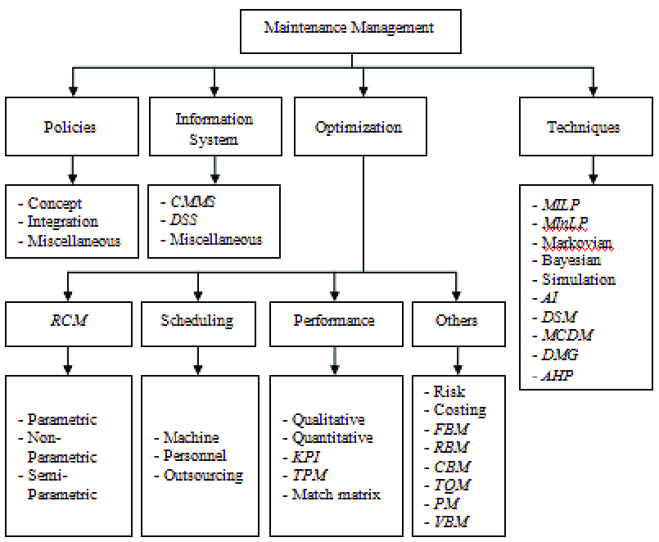

MMS имат следните приложения: Управление на поръчките, Доставките и съхранението на материали и инструменти в склада, Управлението на персонала по поддръжката и ремонтите, Управлението на графиците и програмите по ремонта, Анализи и доклади за вложените ресурси и разходите за поддръжка, Тенденции в техническата годност на съоръженията, Анализи на причините за отказите.
Системата има връзка с GIS, Инженеринг, МТС, Склад, РМР, ЕМО, ПТО, ПЕР.
Разходите за поддръжка на съоръженията бързо нарастват с навлизането на нови машини и съоръжения в експлоатация. MMS служи за регистриране на събитията от поддръжката и за прогноза за бъдещите действия в тази област.
Елементи на системата.
- Идентификация на съоръженията. Всяко съоръжение трябва да притежава свой уникален номер. Това позволява към него да се добавя инфо за възникналите проблеми, които е имало с него, какви ремонти са извършени, какви материали и резервни части са вложени, колко време и средства е струвал ремонта. По този начин се изгражда досие с историята на съоръжението. От тези данни може да се съди от каква поддръжка се нуждае съоръжението и колко време ще се експлоатира. Добре е в досието да има параметри за ефективността на работа на съоръжението – технически характеристики от замервания, КПД и др. От каква профилактика се нуждае и на какъв период, какви консумативи трябва да се влагат за добрата експлоатация, причини за възникнали повреди, подобрения и изменение след ремонтите, в каква среда работи съоръжението и с какво натоварване. Определят се тенденциите по отношение на надеждност и ефективност.
- Изисквания към поръчката за ремонт. Поръчката се попълва от човека, който е установил проблема. В нея се посочва и причината за този проблем /Авариен акт, Дефектна ведомост и др. типови документи/. Описва се какви ремонти трябва да се извършат, къде трябва да се извършат /на обекта, в РМР или в специализирана фирма/, как ще се транспортира съоръжението, за какъв срок ще се извърши ремонта, с каква документация трябва да се придружава съоръжението.
- Статус на ремонта. Следи се как протича ремонта, какви материали и инструменти трябва да се осигурят допълнително, колко време ще отнеме това.
- Приоритети и графици. Поръчките са превантивни /планови/, корективни, аварийни и за основен ремонт. Аварийните поръчки може да наложат промяна в графика за ремонти поради спешния си характер. В аварийната поръчка трябва да се включат данни за спешността на ремонта, в какво се състои ремонта, колко труд, материали и време е необходимо за ремонта.
- Планиране на ресурси за ремонтите. На базата на данни от предходни периоди може да се предвиди колко хора, материали, машини и инструменти ще са необходими за изпълнение на ремонтите. Тази информация се оформя като анализи и доклади за извършената работа. По нея може да се съди за ефективността на работа на РМР, направени разходи, използвани външни услуги и др. Тези данни помагат за вземане на решения за бъдеще как ще се организира ремонта и поддръжката.
- Превантивна поддръжка /да се изпреварят отказите на съоръженията/. При тази поддръжка се губи по-малко време за аварийна поддръжка, по-добре се планират действията, постига се по-висока производителност и качество на ремонтите. Превантивната поддръжка включва графици за ППР и контрол за изпълнението на планираните работи по обем и качество. За изпълнение на тези дейности са необходими инструкции как да се извършва работата, заводска документация, описан опит от предишни ремонти, вътрешнофирмени стандарти. Задачите се категоризират в зависимост от честотата на извършване /ежедневно, ежеседмично,
ежемесечно, на тримесечие .. / - необходим е годишен календар с вписани в него
повтарящите се рутинни дейности по поддръжката. За всяка задача хората трябва да
имат писмени инструкции и да са обучени как да я извършват. Разработват се
стандартни процедури за изпълнението на всяка една задача.
Връзки с другите инфо системи.
Ремонтите са свързани с заявки на материали, доставки /срок за доставките, честота на доставките/, съхранение в склада, контрол на разходите, необходими инструменти и машини. Необходима е ефективна комуникация и съгласуваност в действията на различни отдели и звена по ремонта и поддръжката. Всеки да има инфо и да различава добре своите права и задължения.
Планиране на работата.
Планирането често се подценява, въпреки че е най-важното мероприятие, за да се постигне стройна и ефективна организация. Ако няма добър план това се отразява върху качеството на ремонтите, забавяне на доставките, претоварване/не натоварване на персонала, удължаване времетраенето на ремонтите и други негативни явления.
Съставяне на графици за ремонтите.
Планира се времетраенето на ремонтите и се съгласува между отделите, които участват в процеса. След това се следи изпълнението на графика. Работата започва когато всички елементи са в наличност – технологии, материали, специалисти, инструменти и др.
Изпълнение на работата.
Понякога се налага разместване на графиците поради непредвидени обстоятелства. Необходим е контрол по време на ремонтите, ако е необходимо да се изтеглят допълнителни материали от склада, а излишните да се върнат.
Завършване на работата.
Необходимо е попълването на отчетна форма – предавателен протокол след ремонта, в който да са описани вложените материали и труд, стойност на ремонта и какви нови показатели са постигнати след ремонта /след тестване на съоръжението/.
Анализи.
Анализите и докладите ни дават ценна инфо за това какво и как е извършено и ни подсказват какво да предприемем в бъдеще, за да подобрим работата. Дали да разширим дейността или да отдадем част от ремонтите на подизпълнители.
Реализация на системата.
Преди да се въведе MMS е необходимо да се анализира настоящето състояние и какво ще се постигне с въвеждането на системата, какви дейности да обхваща, как ще достига инфо до потребителите. Ако се налага може да се извършат организационни промени, с цел да се подобри организацията на работа. Необходимо е широко обсъждане, както между ръководителите на звената и отделите, които отговорят за поддръжката и ремонта, така и да се чуе мнението на специалистите и работниците. Необходимо е да има лидер по проекта, който да движи процеса, до пълното му реализиране. Необходимо е да се попълни стандартна форма за събиране на инфо за сегашното положение, като се вземат предвид и предложенията на работниците. Трябва да се отговори на следните въпроси: Какво ще се въвежда в РС, кой ще го въвежда, с каква честота и др. Отношение към проблемите имат ПЕР, ЕМО, ПТО, РМР, Склад, МТС, Счетоводство, Инвеститори. Полезно ще бъде да се проучи опита за въвеждане на инфо технологии в поддръжката на сродни фирми и организации, дали няма готови софтуерни продукти, които да се закупят и пригодят за нашите условия на работа.
Системата за инфо осигуряване на склада изисква стандартна процедура по заприхождаване на материалите и изписването им и строгото и спазване. Това ще гарантира, че точната част ще отиде точно навреме при точните хора. Това ще доведе до снижаване на складовите запаси, намаляване на загубите и кражбите на материали.

